晶体振荡器测试报告

产品型号： OS70504A-ACAN-80.00MHz
测试单位： 广东大普通信技术有限公司
报告编号： 20191207001

编 写/时 间： 周 闯 2019.12.07
校 对/时 间： 王相健 2019.12.09
审 核/时 间： 赵 龙 2019.12.09

目录
1. 问题描述 3
2. 产品外观检测 3
3. 电性能指标检测 4
2.1产品常规参数情况 4
2.2主要测试仪器设备 4
2.3 常规性能指标测试记录及结果 4
2.3.1产品常规指标测试数据 4
2.3.2 产品输出波形图 4
2.4 温度特性测试 5
3. 报告结论 5

- 问题描述
2019年12月06日，收到客户反馈我司出货的OS70504A-ACAN-80.00MHz产品，在客户端测试输出异常（不起振）5pcs；

- 产品外观检测
使用放大镜检查产品外观，未发现明显刮伤、撞痕等外观不良，封壳良好。
该晶振焊盘没有上锡，确认客户未使用过该晶振。
产品编号 | 正面 | 底面
#1 | 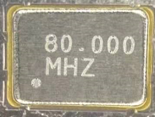 | 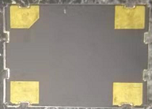
#2 | 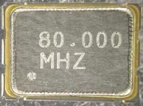 | 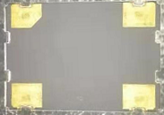
 | 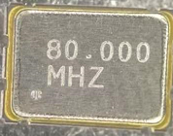 | 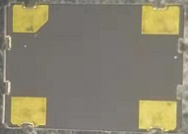
 | 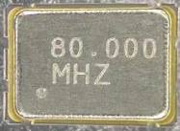 | 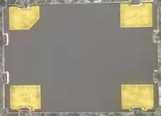
 | 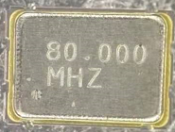 | 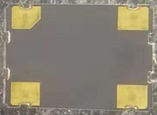
图1 客退品外观

- 电性能指标检测

2.1产品常规参数情况
表1 常规参数表（规格书要求）
产品型号 | 频率精确度 | 工作电流 | 上升/下降 | 高/低电平 |  | 占空比
OS70504A-ACAN-80.00MHz | -25ppm~25ppm | ≤25mA | ≤5ns | ≥2.97V | ≤0.33V | 40%～60%

2.2主要测试仪器设备
表2 主要测试仪器设备表
仪器名称 | 品牌 | 型号
电源 | Lwdqgs | APS-1505
频率计 | Agilent | 53220A
探笔 | Keysight | N2890A
数字万用表 | Agilent | 34401A
示波器 | Agilent | DSO7104B
温度试验箱 | Komeg | KMH-64

2.3 常规性能指标测试记录及结果

2.3.1产品常规指标测试数据
表3常规指标测试数据
产品编号 | 频率精确度 | 工作电流 | 上升/下降 | 高/低电平 |  | 占空比 | 波形 | 判定结果
 | ppb | mA | ns | 高电平(V) | 低电平(V) | %
 | -25ppm~25ppm | ≤25mA | ≤5ns | ≥2.97V | ≤0.33V | 40%～60%
#1 | 4.21 | 10 | 0.6 | 3.18 | -0.01 | 52.4 | HCMOS | 合格
#2 | 5.09 | 10 | 0.6 | 3.18 | -0.01 | 52.4 | HCMOS | 合格
#3 | 0.75 | 10 | 0.6 | 3.24 | -0.04 | 52.4 | HCMOS | 合格
#4 | 3.17 | 10.2 | 0.55 | 3.21 | -0.04 | 52.4 | HCMOS | 合格
#5 | 5.84 | 10.3 | 0.55 | 3.18 | -0.1 | 52.4 | HCMOS | 合格

2.3.2 产品输出波形图
常温下复测客退品的输出波形如下图所示：

#1产品输出波形 | #2产品输出波形 | #3产品输出波形
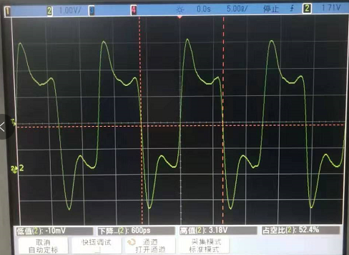 | 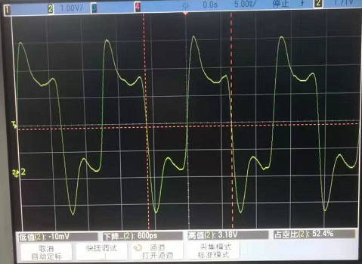 | 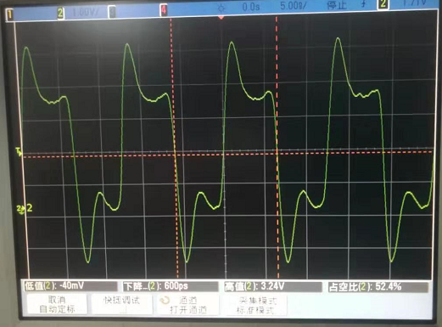

#4产品输出波形 | #5产品输出波形
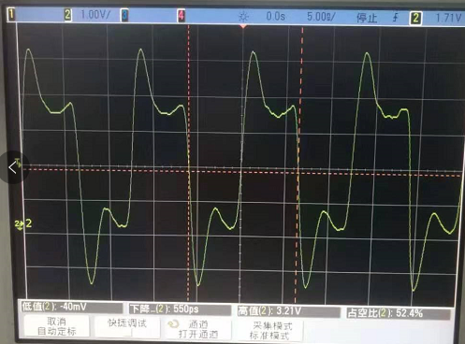 | 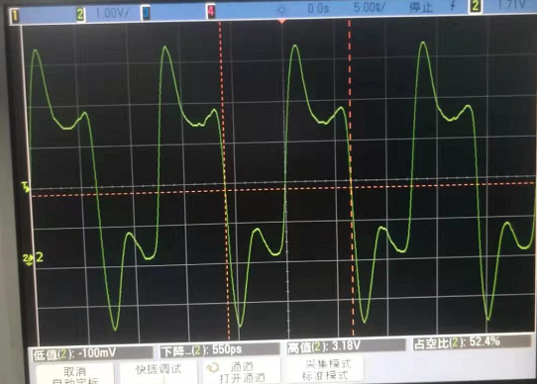
图2 晶振复测波形图
产品常温性能指标进行复测，产品输出频率、波形、工作电流、高/低电平、占空比测试均合格，符合规格书要求；

2.4 温度特性测试
由于产品常规性能指标测试合格，下面将产品放在温度试验箱中通电测试产品的温度特性，温度范围为-40℃~85℃，温度特性要求-50ppm~50ppm，测试结果符合规格书要求，如下图所示：
图3 晶振温度特性曲线

3. 报告结论
综合上述测试结果可知，客退产品各项常规指标以及温度特性（-40℃~85℃）复测合格，满足规格书要求。按规格书要求的测试环境测试客退品波形输出正常，满足要求。

------报告结束------

